Орнамент хакасов.
Принципы построения узора.
- Размещение на плоскости пересекающихся фигур, которые делят узор на 4 части, и каждая из них повторяет ритмически один и тот же мотив.
- Фризовое расположение одного-двух мотивов (характерно для бордюров и спинок шуб).
- Композиция с одним мотивом, занимающим всю плоскость.
- Движение начинается от центральной фигуры, равномерно распределяясь вниз и вверх различными вариациями отростков, стеблей, «разрастаясь» медленно и равномерно, при которой один мотив вырастает из другого, не отделенный от него ясной границей.
- Композиция из ритмично повторяющихся завитков с отростками или полупальметами.
- Трехчастная композиция с изображением в центре дерева.
- Медальонная композиция с выделением центра.

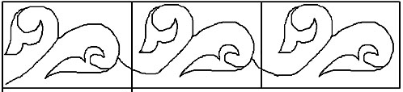

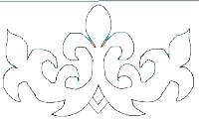

Цвет в хакасской вышивке.
Своеобразие цветового декора.
Своеобразие цветового декора хакасской вышивки определяется красочной гаммой вышитого узора и строится на черном и белом фоне бархата, сукна, шелка, овчины и ровдуги, удерживающем все узоры в одной плоскости, живописное богатство достигается усиленным звучанием наиболее интенсивного тона. Цвет орнамента рисуется на цвете фона, и они не входят друг в друга. Техника шва определяет характер чередования цветового ритма. Тамбурным швом – выполняется контур рисунка, а гладь заполняет рисунок внутри контурной линии.
Семиотическое значение цветов.
Колористика – наука о цвете. Основная идея: природная цветовая среда своим воздействием определяет характер народов и вызывает типовые ассоциации. В психологии это семиотика цветов.
Цвет | Ассоциации | Семиотика
Красный | Кровь | Пламенная жизнь, бодрость, энергия, любовь, сила, власть.
Оранжевый | Огонь | Радость, торжество, роскошь, богатство, слава, участие.
Коричневый | Земля | Простота, уют, покой.
Желтый | Воздух | Воздух, движение, связь, опасность.
Зеленый | Луна | Вода, свежесть, жизнь.
Синий | Вода | Покой, вечность, закон, порядок.
Фиолетовый | Вселенная | Бытие, тайна.
Белый | Свет | Начало, чистота
Черный | Ночь | Угроза, гнев, официальность.

Техника орнаментации берестяных изделий.
На специальных дощечках, употребляющихся для женских работ, из тонких слоев расслоенной бересты вырезали детали орнамента, окрашивали их в черный цвет и приклеивали рыбьим клеем к стенкам сосудов или пришивали тонкой ниткой мелкими и редкими, почти незаметными стежками, причем нитки также окрашивались в цвет узора. Иногда из тонких слоев бересты вырезали длинный орнаментальный «пояс», которым обертывали весь сосуд.
Более трудоемким был такой способ орнаментации: кусок бересты, из которого делали сам сосуд, окрашивали в черный цвет и на нем маленьким ножичком намечали узор. Затем по линии узора бересту надрезали, и фон осторожно соскабливали с основы – оставался черный узор.
Широко применялся способ тиснения орнамента. Для этого брали бересту, вываренную и немного подкрашенную в коричневый цвет. На обработанной таким образом бересте рисовали костяным ножичком узор. Окончательный узор наносили тиснением: тонкой заостренной костяной палочкой его выдавливали косыми параллельными короткими черточками, «елочкой» из черточек, точками, крестиками. Тисненые узоры иногда окрашивали в цвета. В орнаменте хорошо прослеживаются мотивы наскальных рисунков.

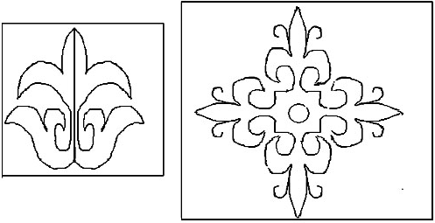

Методические рекомендации для воспитателей по работе с чеканкой.
Чеканка – один из древнейших видов художественной обработки металла. Чеканка по металлу относится к одному из видов декоративно-прикладного искусства хакасского народа. В технике чеканки создавались ювелирные изделия, утварь, оклады икон, оружия и даже скульптурные монументы. Для чеканки необходим листовой металл или сплавы различной толщины, обладающие свойствами пластической деформации (ковкость, растяжение): медь, латунь, алюминий. Эти материалы принимают нужную форму под ударами чекана и молотка, позволяют при необходимости создавать высокий рельеф в композиции чеканки.
Чеканку исполняют на смоле. Смола, расположенная под чеканкой, смягчает удар чекана, позволяет менять форму рельефа с предельной точностью. Можно использовать для чеканки битум или песок. Для стирания капель смолы употребляется керосин.
Основными инструментами чеканщика являются различного рода чеканы и особой формы деревянный молоток.
Чеканное панно, помещенное в интерьере, дополняет эмоциональную среду, окружающую человека, повседневно влияет на его вкус.
В далеком прошлом у хакасского народа были художники – мастера, они «заносили» на плоскости скалы колоритные картины из выдающихся событий военной и охотничьей жизни, персонажей из легенд и сказаний. (Техника выполнялась в виде чеканки, но по камню).
Из поколения в поколение это рассказывалось, поэтому современники, несомненно, знали, кто и за что удостоен фигурировать на столь почетной «памятной скале».
Наш современник Владимир Александрович Тодыков (1938-1994 гг.) – знаменитый хакасский художник, который воплотил в свои работы воспоминания детства. Он занимался графикой, иллюстрировал не только художественные произведения, но и школьные учебники. Не только графика была его любимым делом, но и резьба, живопись, чеканка. Его работы вам знакомы: оформлен фасад центрального рынка, зал бракосочетания. Гостиница «Хакасия» и др.

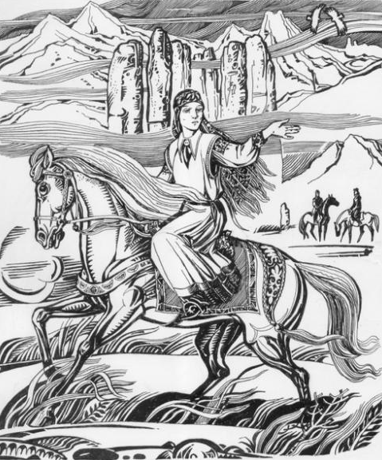

Творческая группа «Народно-прикладное творчество Хакасии»

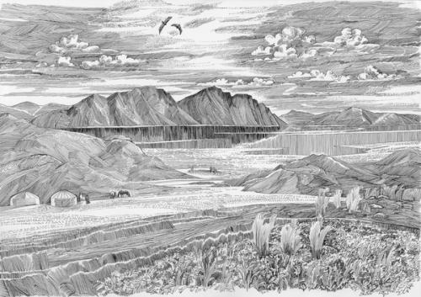

Методические рекомендации воспитателей МДОУ д/с «Колокольчик»
Абраменко И.Э. /воспитатель высшей категории, почетный работник общего образования РФ
Монастыршина Р.А. /воспитатель высшей категории, почетный работник высшего образования РФ

Абакан 2010

